**Implementación de clases:**

En python, una clase es un plano para crear objetos una clase define las propiedades y los comportamientos comunes a un conjunto de objetos. Las clases se definen utilizando la palabra “class”, seguida de nombre de la clase y dos puntos ‘:’.

Dentro de la clase, se puede definir atributos(variables)y métodos (funciones) que se operan en esos atributos.

**Implementación de objetos:**

Un objeto es una constancia de una clase, cuando se crea un objeto, se reserva espacio en la memoria para almacenar sus atributos. Cada objeto tiene sus propios valores para los atributos definidos en la clase.

**Implementación de constructores:**

Un constructor es un método especial dentro de una clase que se llama automáticamente cuando se crea un nuevo objeto de esa clase, en python, el constructor se llama ‘**_ _ init_ _ ()**’.

Su propositito principal es inicializar los atributos del objeto con valores específicos, el primer parámetro de ‘**_ _ init_ _ ()**’ es ‘**self**’ que hace referencia al propio objeto que se está creando, los argumentos pasados al constructor se utilizan para inicializar los atributos del objeto.

**Listas en Python**

Una lista es un tipo de datos que permiten almacenar varios elementos en una misma variable, de manera ordenada.

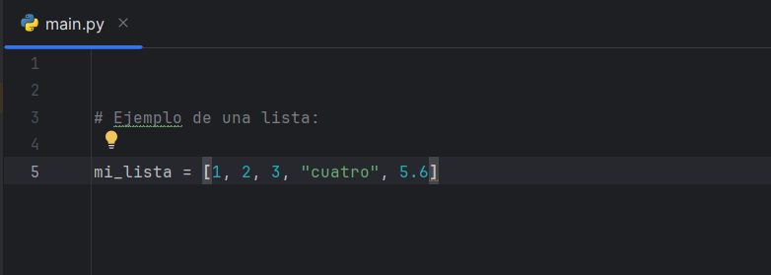En python cada elemento se separa por una coma y se coloca entre corchetes []. La lista puede contener elementos de diferentes tipos de datos como enteros, flotantes, cadenas de caracteres, entre otros.

Acceder a elementos en una lista

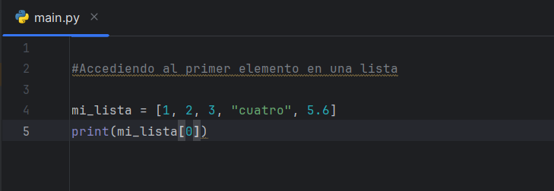Para acceder a elementos específicos de una lista en python, se utilizan los índices, los índices en python comienza en 0 y se incrementa en 1 para cada elemento siguiente de la lista.

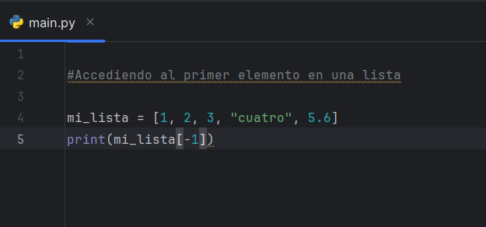También se puede acceder a los elementos en orden inverso mediante índices negativos, donde -1 se refiere a último elemento de la lista, -2 al penúltimo y así sucesivamente.

Modificar elementos en una lista

A diferencia de las tuplas, las listas son mutables, lo que significa que se puede modificar después de su creación

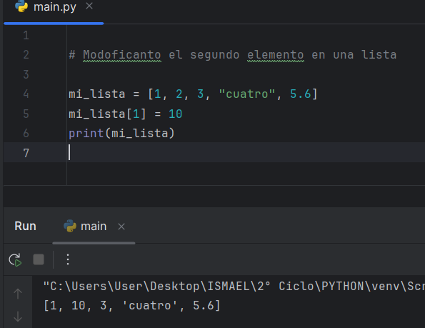

Agregar elementos a una lista

En este caso se utilizan métodos específicos, como **append () y extend ().**

El método **append ()** agrega un elemento al final de la lista.

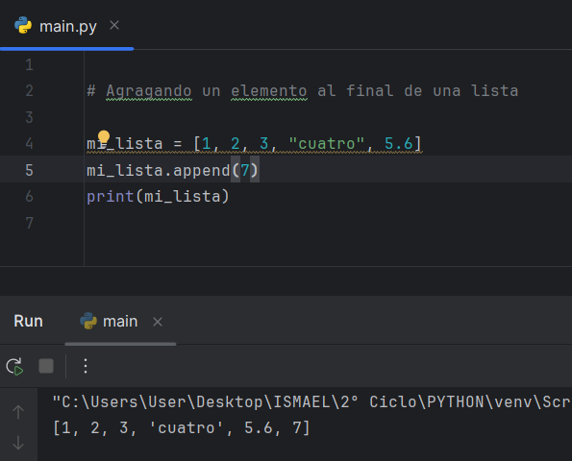

El método **extend ()** agrega varios elementos al final de la lista.

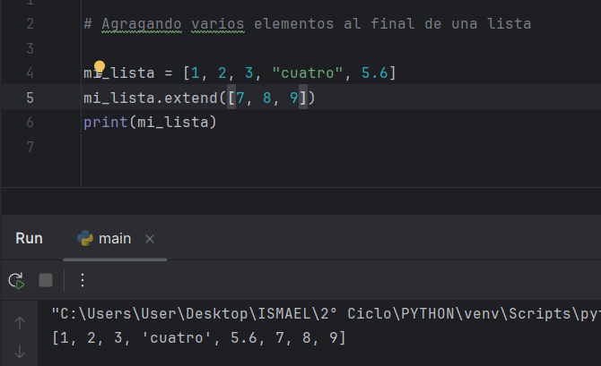

**Tuplas en python**

Una tupla es similar a una lista en el sentido de que también puede almacenar varios elementos en una misma variable, de manera ordenada, sin embargo, a diferencia de las listas, las tuplas son inmutables, lo que significa que no se pueden modificar después de su creación.

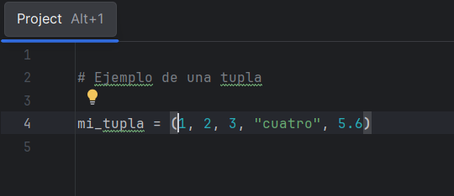Las tuplas se definen utilizando paréntesis **()** y cada elemento se separa por una coma.

Acceder a los elementos de una tupla

Para agregar elementos a una tupla, primero debemos identificar la posición del elemento en la tupla.

El índice de una tupla comienza en cero, lo que significa que el primer elemento tiene un índice de cero, el segundo elemento tiene un índice de uno y sucesivamente.

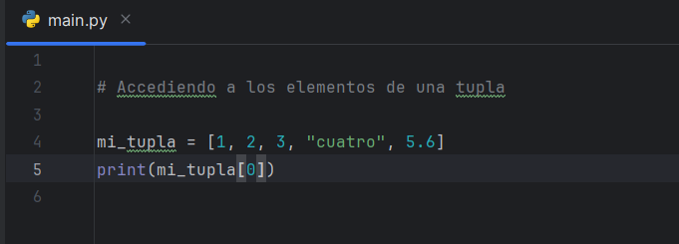

Modificar elementos en una tupla

A diferencia de las listas, las tuplas son inmutables, lo que significa que no se pueden modificar después de su creación.

